Elkjøp omsatte for 25 mill. på fem Black Friday-timer
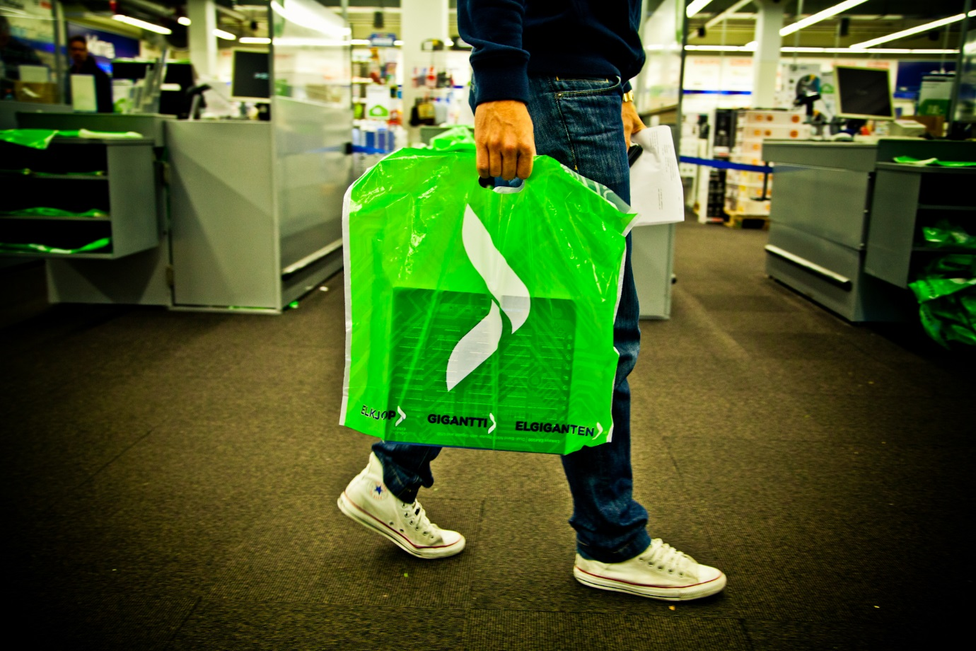

Handelsfenomenet Black Friday er i gang og hos Elkjøp var det full rulle fra midnatt. Klokken 05.00 hadde konsernet allerede omsatt elektronikk for 25 millioner kroner.
Fjorårets utgave av Black Friday hos Elkjøp førte til småkaotiske tilstander, både i butikkene og på nett.
Og med nattens pangstart virker det som 2015-utgaven blir like vill.
- Vi har allerede hatt rundt 400.000 besøkende innom nettsidene våre og klokken 05.00 oversteg omsetningen 25 millioner kroner, noe som må sies å være en veldig god start på dagen. Det er faktisk en økning på 70 prosent sammenlignet med de samme timene i fjor. Dette kommer til å bli en utrolig artig og hektisk Black Friday, sier administrerende direktør Atle Bakke i Elkjøp.
Han forteller at elektronikkaktøren har jobbet hardt de siste ukene for å forberede nettsidene på all trafikken man visste ville komme denne fredagen.
- Vi har blant annet testet systemene våre slik at de skal kunne tåle opp mot 400 prosent av den trafikken vi opplevde i fjor. Samtidig vet jeg at internetteamet tok med seg madrasser på kontoret og overnattet der, i tilfelle noe trøbbel skulle oppstå, sier Bakke.

Utvidet til Black Week
Elektronikkjeden trykket litt ekstra på gassen i forbindelse med Black Friday i år, og utvidet til Black Week, etter de heftige tilstandene i 2014.
- Vi knallet virkelig til under Black Friday i fjor, både på Elkjop.no og i butikkene våre, og responsen fra kundene var rett og slett enorm. Det var veldig tydelig i fjor at dette er noe nordmenn vil ha mer av og derfor valgte vi å gå for Black Week i år, sier Bakke.
Han sier videre at det også er bedre for kundene når tilbudene spres over flere dager sammenlignet med å presse inn alt på én dag, og at man på den måten blant annet unngår store køer og trengsel.

